TRƯỜNG ĐẠI HỌC VĂN LANG
KHOA: CÔNG NGHỆ ỨNG DỤNG

ĐỀ THI KẾT THÚC HỌC PHẦN
Học kỳ 3, năm học 2021 - 2022

Mã học phần: DCP0101
Tên học phần: Thực tập 1
Mã nhóm lớp học phần: 213_DCP0101_01
Thời gian làm bài (phút/ngày): 7 ngày
Hình thức thi: Tiểu luận
Cách thức nộp bài:
- Upload file bài làm (word, excel, pdf…);

Đề bài: Sinh viên thảo luận và viết bài thu hoạch sau khi thực tập ở cơ sở sản xuất thực phẩm công nghiệp.

Hướng dẫn sinh viên trình bày:
- Sinh viên trình bày bài tiểu luận theo mẫu đính kèm trong đề thi này.
- Bài thi làm CÁ NHÂN, không được trùng lập nội dung. Bài thi 10-25 trang A4 không tính phụ lục.
Tiêu chí chấm điểm và thang điểm (Rubric):
Tiêu chí | Trọng số (%) | Tốt  100% | Khá  75% | Trung bình  50% | Kém  < 25%
Cấu trúc hợp lý | 10 | Hợp lý | Cần điều chỉnh nhỏ | Chưa hợp lý lắm | Không hợp lý
Nội dung đáp ứng các yêu cầu | 60 | Đầy đủ và đáp ứng hoàn toàn các yêu cầu | Đầy đủ và đáp ứng khá tốt các yêu cầu, còn sai sót nhỏ | Đầy đủ và đáp ứng tương đối các yêu cầu, có sai sót quan trọng | Không đáp ứng các yêu cầu của tiểu luận
Hình thức trình bày khoa học | 20 | Logic, rõ ràng, sáng tạo | Logic, rõ ràng | Có thế chấp nhận | Không đạt yêu cầu
Tuân thủ đúng thời gian quy định | 10 | Đúng quy định | Trễ 1 ngày | Trễ 2 ngày | Trễ 3 ngày

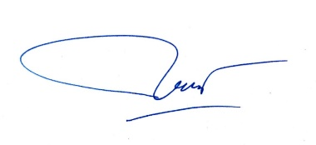
Ngày biên soạn: 26/7/2022
Giảng viên biên soạn đề thi: ThS. Hồ Thị Ngọc Trâm

Ngày kiểm duyệt: 26/7/2022
Trưởng Khoa kiểm duyệt đề thi:
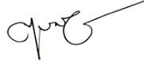
TS. Nguyễn Hữu Hùng

